Plan Climat Air Energie Territorial du Pays de Sources et Vallées
Lettre d’information sur la RENOVATION ENERGETIQUE


Dossier spécial : Rénover son logement, c’est bon pour votre bien-être et pour votre porte-monnaie !

L’année 2022 a été marquée par une hausse sans précédent du coût de l’énergie et des incertitudes quant à la disponibilité de l’énergie durant les périodes de froid, notamment pour le gaz et l’électricité.

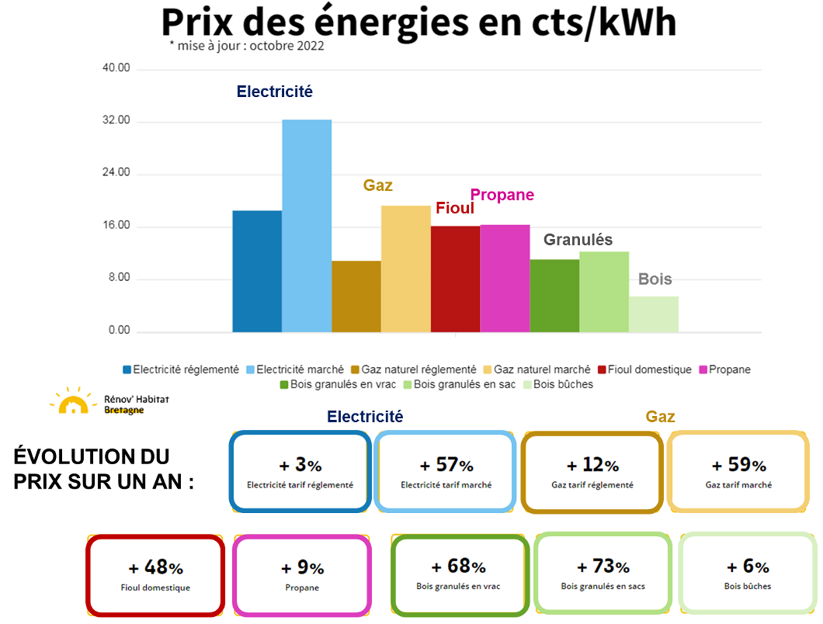
Le gouvernement fait également la chasse aux passoires énergétiques : depuis juillet 2021, les diagnostics de performance énergétique (DPE) sont devenus opposables et les logements classés en G ne pourront plus être loués à compter de 2025.
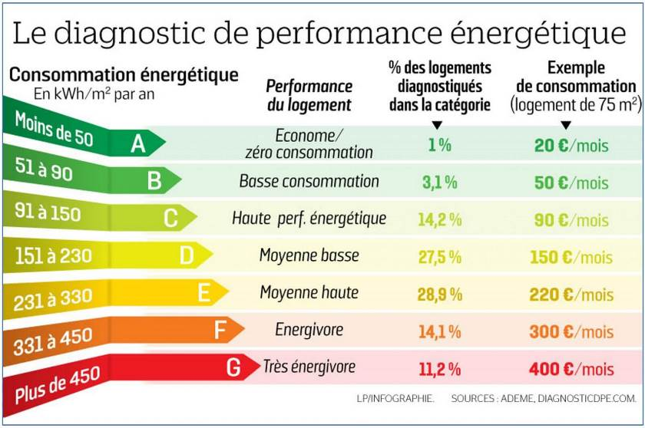
C’est plus que jamais le moment de se pencher sur les économies d’énergie...

Trucs & astuces pour faire des économies d’énergie au quotidien… sans avoir à dépenser

Voilà quelques actions toutes simples pour faire des économies dès aujourd’hui…sans dépenser un sou ! Faites le tour de votre logement pour vérifier si tout est bon...

Je limite ma consommation de chauffage :
□ j’ai mis des rideaux épais et un boudin au bas de la porte d’entrée
□ L’hiver, je ferme tous les volets et les rideaux
□ J’ai programmé le chauffage à 16°C la nuit (17°C si je suis frileux) et j’ai ajouté une couverture
□ Je nettoie régulièrement les grilles de ventilation de ma VMC
□ J’entretiens mon système de chauffage
□ et je porte enfin le pull que m’a tricoté ma belle-mère !
...et j’économise 7% sur ma facture* rien qu’en baissant le chauffage d’un degré !
Je limite ma consommation d’électricité :
□ Je n’ai que des ampoules à LED classées en A++
□ Je choisis bien l’étiquette énergie de mes appareils électroménager
□ Je nettoie régulièrement les abat-jours et les carreaux des fenêtres
□ J’éteins la lumière dès que je sors d’une pièce
□ Je débranche le chargeur dès que la batterie est pleine
□ J’éteins ma box, tous les appareils en veille et tout voyant lumineux
□ Je mets un couvercle sur mes casseroles sur le feu
□ Je ne lance la machine à laver et le lave-vaisselle que lorsqu’ils sont pleins et pas au-delà de 50°C et je nettoie les filtres
□ Je ne colle pas le frigo contre le mur et je le dégivre régulièrement
...et j’économise jusqu’à 10% sur ma facture*.
Je limite ma consommation d’eau :
□ Je fais la chasse aux fuites d’eau
□ Je ne laisse pas couler l’eau inutilement
□ Je prends des douches (courtes) plutôt que des bains
□ Je récupère l’eau de pluie pour arroser mes fleurs et mes légumes
...et je récupère ainsi 600L d’eau (gratuite!) par m² de ma toiture, soit 60 000L pour 100m² de toiture.
Faites le test durant un mois et comparez votre consommation avec celle du mois précédent.
Sur le site www.nosgestesclimat.fr vous pourrez calculer votre empreinte carbone et il existe plein d’applications smartphone telles que www.90jours.org avec des défis pour adopter des éco-gestes au quotidien et diminuer son empreinte carbone. Vous verrez, c’est rigolo... et efficace !
Non seulement vous ferez des économies mais en plus vous serez fier d’avoir fait tous ces petits gestes pour la planète !
* Source : FAIRE

Isoler son logement pour faire de grandes économies
Dans un logement mal isolé,...
- on étouffe et on dort mal l’été,
- en automne, on tombe malade à cause de l’humidité, des courants d’air, et des fuites dans le toit
- l’hiver, on augmente le chauffage (...et le risque d’intoxication et d’avoir des aérations bouchées) et notre facture s’envole.
- et au printemps, les portes ont gondolé et on ne peut plus les fermer correctement !
D’années en années, votre logement, votre qualité vie, votre santé se détériorent.

Rénover son logement...en évitant les arnaques !
Rénover son logement c’est le parcours du combattant entre les démarchages abusifs à toute heure qui vous promettent d’isoler votre logement pour 1€, les aides financières qui changent tous les ans et auxquelles vous n’êtes pas forcément éligibles, les travaux mal faits par une société qui ne vous répond plus...car elle a fermé !
La priorité, c’est de bien identifier les travaux qui vous permettront de faire le plus d’économies. On pense souvent à changer les fenêtres mais ce ne sont pas forcément là que sont les plus grosses déperditions comme le montre le schéma ci-dessous.
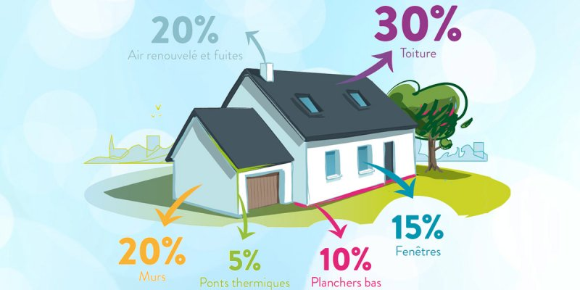
Heureusement, à deux pas de chez vous, il y a des conseillers qui vous informent et vous accompagnent gratuitement et en toute objectivité car leur mission relève du service public et ils n’ont rien à vous vendre (voir ci-dessous). En plus, ils vous aideront à obtenir les aides financières dont vous pouvez bénéficier pour vos travaux.
Enfin sachez que des enseignes très connues de bricolage proposent une caméra thermique en location et peuvent isoler votre logement (combles perdus, sous-sol,…) en vous épargnant la paperasserie pour bénéficier des aides et en ne vous facturant que le restant à charge.
...et faire des économies conséquentes !
Rien qu’en isolant vos combles, vous pouvez économiser jusqu’à 27% sur votre facture de chauffage et gagner en confort : l’hiver, votre logement conserve la chaleur et l’été, il y fait moins chaud ! Vous chauffez moins, donc vous polluez moins, et, pour couronner le tout, votre logement prend de la valeur, ce que vous apprécierez le jour où vous le vendrez !

Les 3 étapes pour rénover votre logement


1. Se faire accompagner
Prenez RDV avec l’ADIL de l’Oise, un organisme labellisé par l’Etat pour apporter un conseil neutre et gratuit aux particuliers qui veulent rénover leur logement.
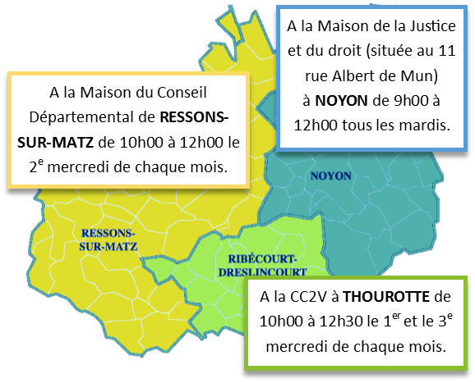
2. Identifier les travaux prioritaires
A partir de vos factures le conseiller vous aidera à identifier les travaux prioritaires à faire selon votre habitation. Il vous conseillera sur le choix des entreprises, des travaux, des isolants,… et vous aidera à éviter les arnaques.
3. Bénéficier des aides financières
Il vous informera sur les aides financières dont vous pouvez bénéficier selon vos revenus et les travaux que vous envisagez.
Si vous êtes éligibles aux aides de l’ANAH, l’ADIL vous accompagnera dans l’élaboration de votre dossier de demande de financement.

Hauts-de-France pass rénovation : Suivi technique et financement de vos travaux
www.pass-renovation.hautsdefrance.fr
www.pass-renovation.hautsdefrance.fr

Le dispositif Hauts de France Pass Rénovation vous accompagne depuis le diagnostic énergétique de votre logement jusqu’à la sélection des entreprises et le suivi des travaux, en passant par l’optimisation de votre plan de financement en mobilisant les aides possibles et même en vous proposant des solutions de financement pour l’avance du montant des travaux et pour le reste à charge.
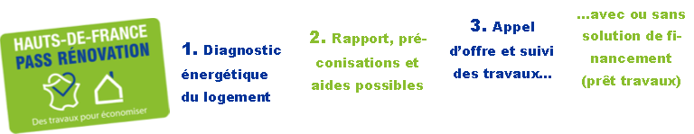
1. Diagnostic énergétique du logement
2. Rapport, préconisations et aides possibles
3. Appel d’offre et suivi des travaux...
...avec ou sans solution de financement (prêt travaux)

